|  |  |  |
| --- | --- | --- |
| **בנק ישראל**  דוברות והסברה כלכלית | לוגו בנק ישראל | ‏ירושלים, י"ח בטבת, תשפ"ג  11 בינואר 2023 |

הודעה לעיתונות:

**נסיעת נגיד בנק ישראל, פרופ׳ אמיר ירון לבאזל בשוויץ ולסטוקהולם בשוודיה**

נגיד בנק ישראל, פרופ׳ אמיר ירון, שב ארצה היום מנסיעתו לשוויץ ולשוודיה. בשוודיה השתתף הנגיד בכנס לציון סוף כהונתו של סטפן אינגבס (Stefan Ingves) כנגיד הבנק המרכזי של שוודיה (ה-Riksbank) לאחר שכיהן כנגיד משנת 2006. בכנס השתתפו נגידי בנקים מרכזיים מרחבי העולם. הכנס עסק בנושא "עצמאות הבנקים המרכזיים" וחשיבותו לכלכלה במגוון נושאים כגון השווקים הפיננסיים, שוק התשלומים, ניהול מדיניות כלכלית במשק גלובלי ועוד.

טרם השתתפותו בכנס בשוודיה, השתתף הנגיד במפגש של נגידי בנקים מרכזיים בעולם, החברים בבנק הבין-לאומי לסילוקין (*BIS), שנערך אחת לחודשיים בבאזל, שוויץ. בהמשך [למינויו](https://www.boi.org.il/publications/1607/%D7%A0%D7%92%D7%99%D7%93-%D7%91%D7%A0%D7%A7-%D7%99%D7%A9%D7%A8%D7%90%D7%9C-%D7%A4%D7%A8%D7%95%D7%A4-%D7%90%D7%9E%D7%99%D7%A8-%D7%99%D7%A8%D7%95%D7%9F-%D7%A0%D7%91%D7%97%D7%A8-%D7%9C%D7%99%D7%95%D7%A9%D7%91-%D7%A8%D7%90%D7%A9-%D7%A7%D7%91%D7%95%D7%A6%D7%AA-%D7%94-soe-%D7%94%D7%9E%D7%93%D7%99%D7%A0%D7%95%D7%AA-%D7%94%D7%A7%D7%98%D7%A0%D7%95%D7%AA-%D7%95%D7%A4%D7%AA%D7%95%D7%97%D7%95%D7%AA-%D7%91%D7%91%D7%A0%D7%A7-%D7%94%D7%91%D7%99%D7%A0%D7%9C-%D7%9C%D7%A1%D7%99%D7%9C%D7%95%D7%A7%D7%99%D7%9F-%D7%94-bis/) בנובמבר 2021 כיו"ר הקבוצה למדינות עם כלכלות קטנות ופתוחות, הנחה הנגיד ירון את הדיון המקצועי בנושא זה (Small Open Economies – SOE).

קרדיט: דוברות בנק ישראל

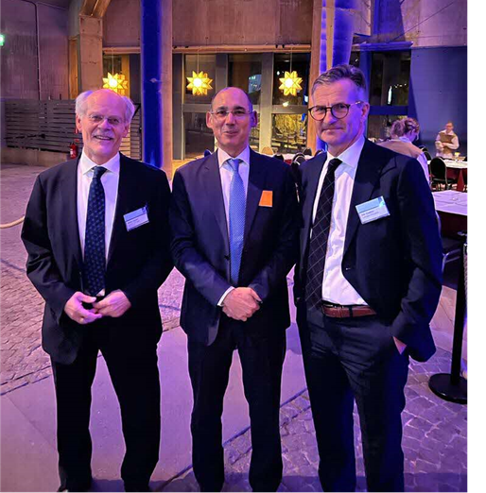

מימין - Erik Thedéen, הנגיד הנכנס של הבנק המרכזי של שוודיה

במרכז – אמיר ירון, נגיד בנק ישראל

משמאל - Stefan Ingves, הנגיד היוצא של הבנק המרכזי של שוודיה